
Zenker Benoit
Lerchundi Thomas
Tastet Julien
S2B''
Année 2012/2013

Algorithmique et Programmation 2

Rapport de projet du Shoot Them Up

Introduction :

Lors de ce deuxième projet de l'année, nous avons réalisé un jeu d'un style très répandu dans le monde du jeu vidéo qui est le Shoot Them Up. Le principe d'un jeu de ce genre est que le joueur contrôle un personnage et qu'il doit tuer les ennemis arrivant en face de lui tout en évitant les balles de ces derniers, parcourant ainsi des niveaux de plus en plus compliqués... Le plus célèbre des jeux de ce genre, un des premiers à être sorti, est sans doute le jeu d'arcade Space Invaders©, publié en 1978. Lors de sa sortie, il a eu un succès gigantesque entraînant jusqu'à une pénurie de pièces de 100 yens au Japon. Le Shoot Them Up est donc un style de jeu très populaire que l'on nous a demandé de développer lors de ce projet.

Notre projet a été développé en c++ grâce aux bibliothèques SFML et STL. Lors de ce rapport détaillé nous allons donc vous exposer notre projet dans sa totalité. Tout d'abord, nous allons vous présenter l'architecture de notre projet; ainsi que l'organisation des classes par l'intermédiaire d'un schéma ainsi que d'un texte explicatif. Puis, nous allons étudier un alorithme en détail. Vous trouverez ensuite une notice d'utilisation de notre application. Enfin nous reviendrons sur les difficultés que nous avons rencontrées et sur la manière dont nous les avons surmontées, et nous conclurons ce rapport par une rétrospective sur notre expérience du projet. Vous trouverez en annexe notre code et le diagramme de classe complets.

Sommaire

I) Architecture du projet
II) Organisation des classes
III)Algorithme
IV) Notice
V) Difficultés rencontrées

I) Architecture du projet :

Ce projet est agencé selon l'architecture Modèle Vue Contrôleur (MVC) simplifiée. En effet, c'est la classe GameModel qui gère la partie « Modèle » du jeu, soit le déplacement des ennemis et des tirs, les collisions, les changements de niveaux, le score... La classe GameView quant à elle, gère à la fois la partie « Vue » et la partie « Contrôleur » c'est à dire qu'elle récupère les informations directement du GameModel et en fonction de ces informations affiche à l'écran les éléments correspondants. Elle gère aussi l'interaction entre l'utilisateur et la machine.
Le schéma suivant résume la situation, on peut effectivement constater que la vue et le contrôleur sont regroupés. Les flèches indiquent les interactions entre chaque entités.

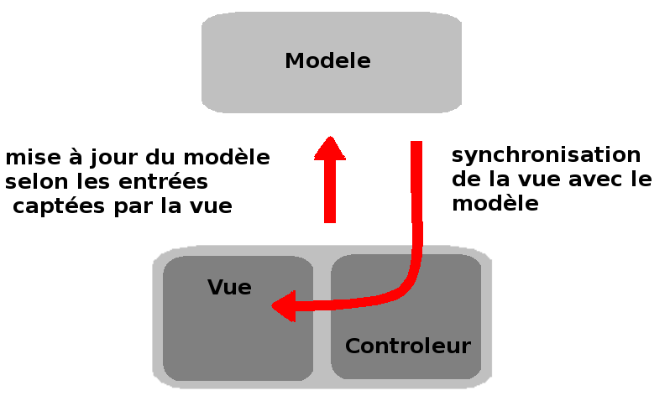

Ainsi la boucle principale du code est tres simple :
-1) on traite les entrées de l'utilisateur (dans la vue)
-2) on gère les évenements du jeu (dans le modèle)
-3) on synchronise la vue avec le modèle
-4) on dessine la vue
On retrouve un peu cette architecture dans les autres classes du jeu : A chaque élément du jeu (ennemi, tir...) est associé un sprite qui change en fonction du mouvement et de l'état de l'élément. L'avantage de cette organisation du code est que l'on peut affecter plusieurs vues à un même modèle sans difficultés.

II) Organisation des classes :

Le diagramme de classes complet est assez grand, dans un souci de clarté nous l'avons décomposé en plusieurs parties pour mieux l'expliquer. Vous pourrez trouver le diagramme complet en annexe.

1) La partie modele

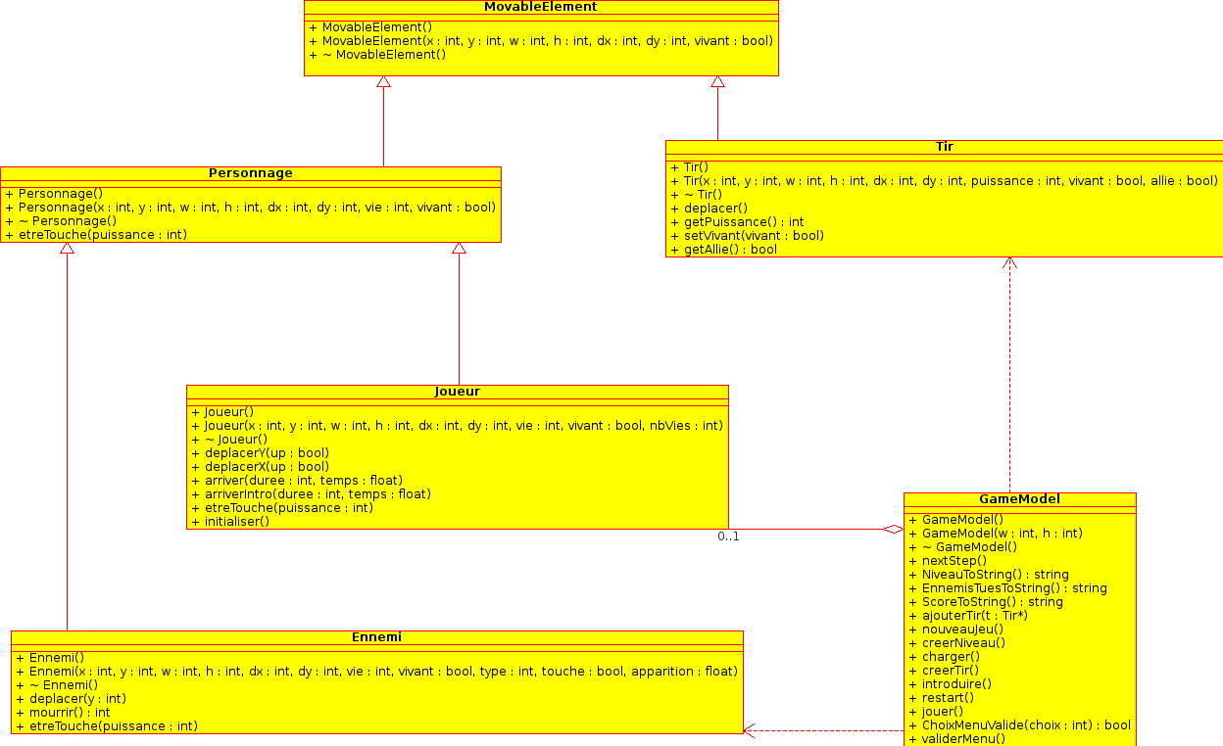

Cette partie du diagramme représente les classes qui gèrent les calculs et les étapes du jeu. On trouve bien sur le GameModel mais aussi des classes dérivées de MovableElement :
- la classe Tir qui représente aussi bien un tir allié qu'un tir ennemi (un booléen sert à faire la distinction)
- l'inteface Personnage, qui représente un élément vivant du jeu. Cette classe dispode d'une méthode etreTouche qui est redéfinie dans ses deux classes filles :
  - La classe Joueur qui dispose de méthodes pour se déplacer, s'initialiser...
  - La classe Ennemi qui dispose nottemment d'une méthode mourir et se déplacer
Les instances des classes Ennemi et Tir dépendent du GameModel. La joueur est agrégé dans le GameModel.

2) La partie vue

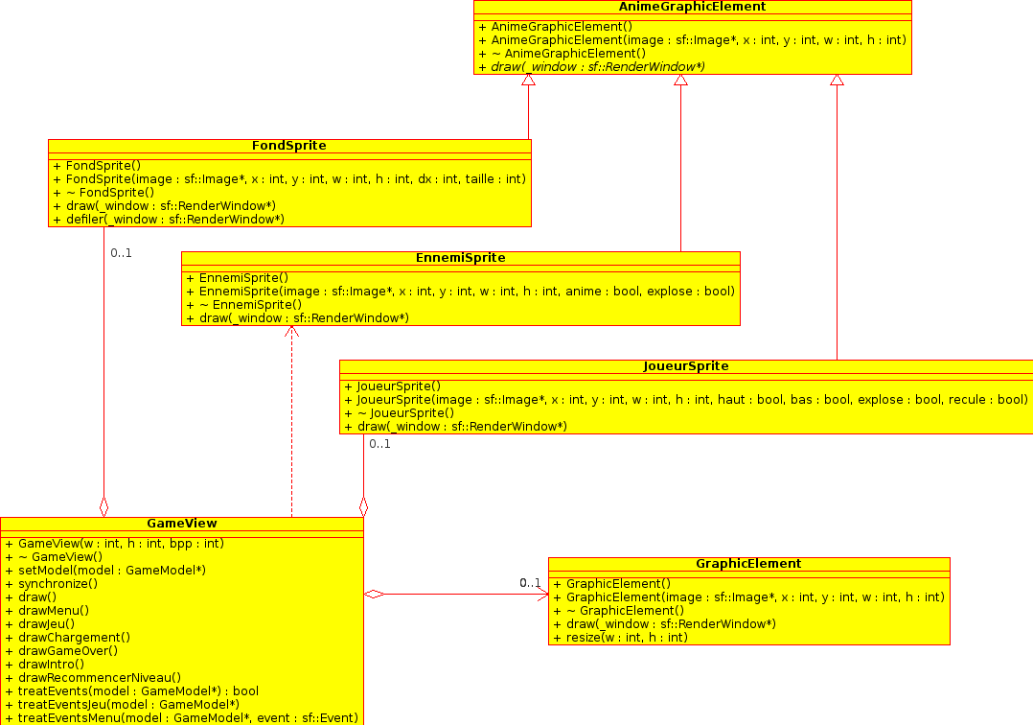

Cette partie du diagramme représente les classes qui gèrent l'affichage.

On distingue, outre la classe GameView, l'interface AnimeGraphicElement qui représentent des éléments dont l'image change (joueur, ennemi, fond) et GraphicElement qui affiche des images sans animations(tirs,boutons du menu...)

AnimeGraphicElement dispose donc d'une sf ::clock pour gérer les fréquences d'animations, et est dérivée en 3 classes filles : FondSprite, Ennemisprite, et Joueursprite qui ont chacun une méthode draw différente . Toutes ces classes sont agrégées dans le GameView.

3) La relation GameModel/GameView

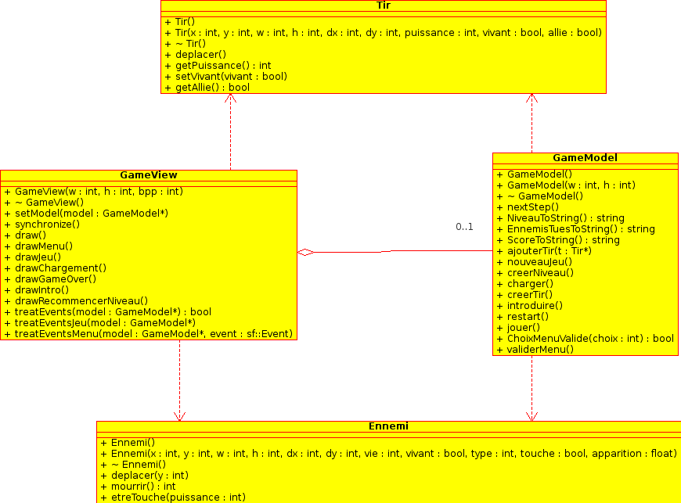
On constate sans surprise que le model est agrégé dans la vue : en effet celle-ci doit avoir accès à des informations du modèle pour afficher les images correspondantes. Elle doit en outre fournir au modèle les entrées de l'utiltsateur.
La classe GameView possède donc des méthodes de dessin (draw) et de traitement des évenements( treatEvents) appropriés à chaque état du modele, ainsi qu'une méthode synchronize pour se mettre à jour du modele.
La classe GameModele possède une méthode nextStep pour gérer le déroulement du jeu, qui appelle pour son bon fonctionnement les méthodes charger, créerNiveau, etc...
On note que les classes Ennemi et Tir dépendent à la fois du modèle et de la vue, étant donné qu'elles sont présentes dans des listes dans le modèle et dans des maps dans la vue.

III) Algorithme:

Dans le cadre de ce rapport nous ne pouvons expliquer en détail tout le code, nous allons donc nouc concentrer sur un aspect du projet : la création de tirs.

Rappelons le contexte :
- les tirs peuvent être créés à deux endroits différents : dans le treatEvents du GameView (il s'agit alors d'un tir allié) où dans le GameModel (tir ennemi).
- Ces tirs peuvent avoir une puissance et une apparence différente selon le bouton appuyé ou le type d'ennemi qui l'a lancé.
- Un tir est représenté sous deux « formes » différentes : une instance de la classe Tir, et une instance de la classe GraphicElement.

Afin d'éviter de se perdre nous avons décidé de procéder par étapes. Chaque nouveau tir est donc tout d'abord inséré sous forme de pointeur dans une liste du modèle, new_tirs.
1) création dans la vue
Quand il est créé dans la vue celle-ci appelle la méthode créerTir du modèle, ou créerTirSecondaire en fonction du bouton appuyé.

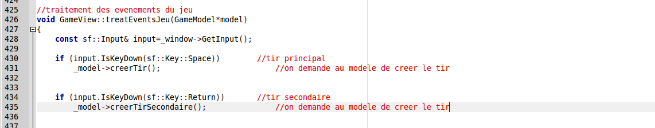
appel dans le GameView de la méthode

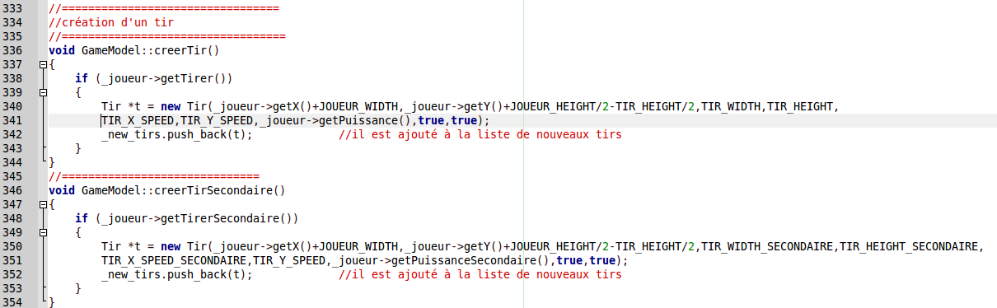
les méthodes en question du GameModel
Le tir ajouté à cette endroit est forcément un tir allié, donc le constructeur du tir passe true comme paramètre pour l'attribut _allié du tir ; et définit les coordonnées du tir en fonction de celles du joueur.

2) création dans le modèle
Quand il est créé dans le modèle on l'ajoute directement à la liste _new_tirs :

création de tirs ennemis dans le modèle

Le tir ajouté à cet endroit est forcément ennemi, on donne aux constructeur les paramètres en conséquence : les coordonnées de départ en fonction de celles de l'ennemi et la puissance du tir en fonction du type de l'ennemi.

On remarque qu'avant de créer un tir le modele impose une condition : il vérifie que le propriétaire du tir peut bien tirer en appellant l'accesseur getTirer du joueur ou de l'ennemi. Cet accesseur renvoie false si le tir n'est pas disponible, ou si le Personnage concerné à déjà tiré récemment .
Ainsi nous disposons d'une liste qui contient tous les tirs ajoutés au cours d'un tour de boucle du programme. Il faut maintenant les ajouter à la liste de tirs déjà créés du modèle, et créér leur GraphicElement associé dans la vue.

3) ajout dans le modèle
Dans le GameModel, la fonction NextStep calcule la prochaine étape du jeu, en parcourant nottamment la liste _tirs de tirs existants pour gérer leur état,déplacement... Il faut donc avant de parcourir cette liste lui ajouter les tirs de la liste new_tirs :

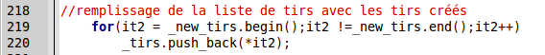
remplissage de la liste de tirs

On pourrait penser qu'à ce stade il faille vider la liste new_tirs mais elle nous sera encore utile pour créer les GraphicElement de la vue. Au début de la méthode synchronize on va récupérer cette liste et ainsi ajouter les nouveaux tirs au map .

4) ajout dans la vue

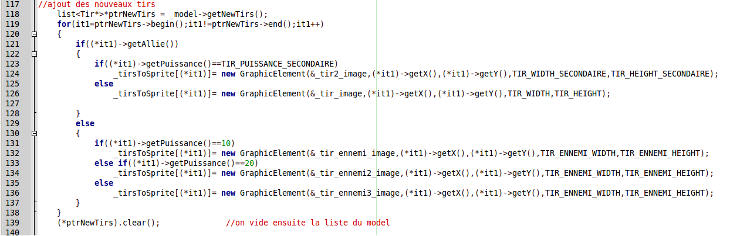
remplissage du map

ptrNewTirs est un pointeur vers la liste _new_tirs du modèle. On parcourt cette liste, et pour chaque élément on crée le GraphicElement correspondant (selon la puissance et si c'est un tir allié ou ennemi) qu'on rentre dans le map _tirsToSprite.

On peut enfin vider la liste _new_tirs par le biais du pointeur ptrNewTirs.

5) conclusion

Grâce à cette méthode le traitement de l'ajout des tirs est simplifié . De plus on n'a pas à parcourir toute la liste de tirs du modèle dans le synchronize de la vue pour vérifier si un tir a été créé.

IV) Notice
Dans cette partie nous vous expliquons comment profiter au mieux de notre application.
1) but du jeu
Vous incarnez une sorcière qui doit parcourir un nombre illimité de niveaux. Au cours de ces niveaux vous rencontrerez des dragons de plus en plus puissants ou nombreux, qui essaieront de vous attraper ou de vous toucher avec des boules de feu.
Déplacez-vous avec le pavé directionnel pour esquiver les attaques.Pour mettre hors d'état de nuire vos ennemis vous pouvez pour lancer des sorts en appuyant sur la touche « espace ». Au fur et à mesure que vous passez les niveaux la puissance de votre tir augmente, jusqu'à atteindre son maximum.
Chaque ennemi tué vous rapporte des points, essayez de faire le score le plus élevé possible !

2) Menu
Au lancement de l'exécutable 3 options s'offrent à vous : lancer le jeu, consulter les scores (pas encore implémeté) ou quitter.
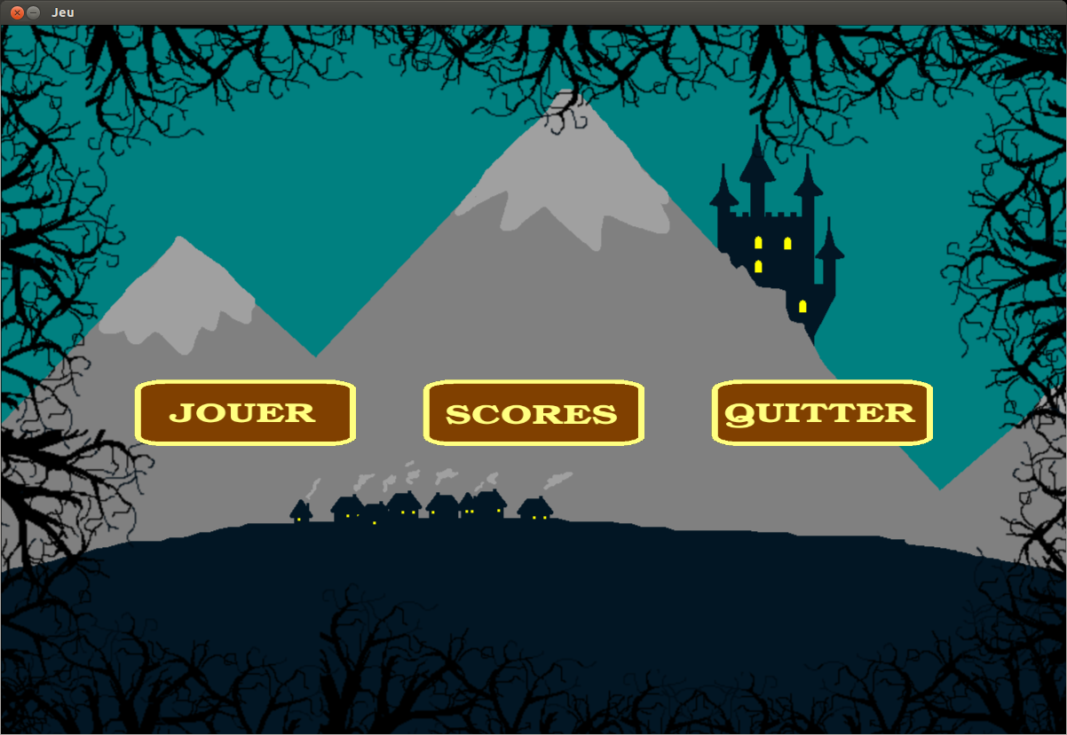

Naviguez à travers les boutons avec la souris.
Si vous cliquez sur « jouer » le premier niveau se lance. Si vous cliquez sur « quitter »,l'application se ferme, si vous cliquez sur « scores » vous pouvez visualiser les meilleurs scores(pas encore implémenté).
3) Ecran de jeu

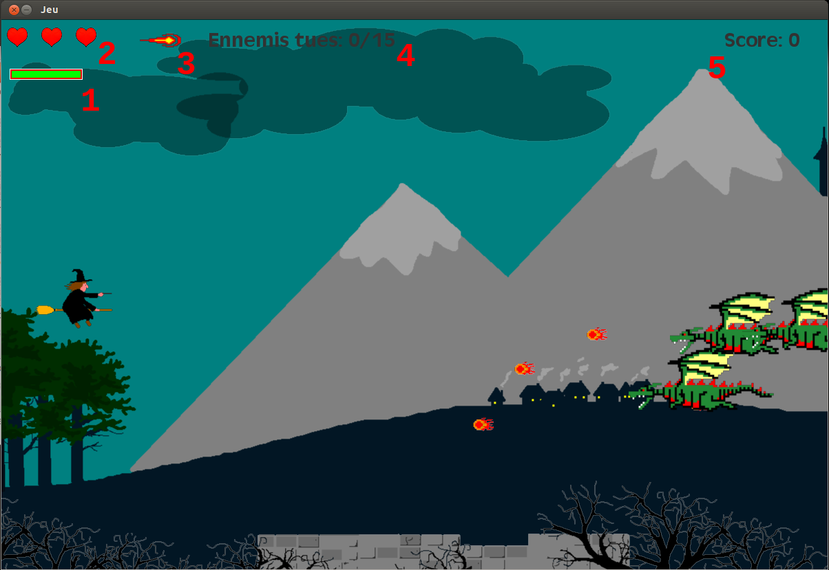

Sur l'écran de jeu vous avez acces à plusieurs informations, reportez vous aux numéros correspondants pour voir à quoi elles correspondent.

(1) la barre de vie courante de la sorcière. Cette barre de vie diminue lorsque la sorcière est touchée par une boule de feu d'un dragon. Lorsque elle est complètement vide, la sorcière perd une vie et recommence le niveau. Si un dragon touche la sorcière celle-ci perd une vie complète.
(2) Le nombre de vies restantes. Attention, la sorière n'a que 3 vies ! Si vous vous faites tuer plus de 3 fois la partie s'arrete.
(3) En cours de jeu vous verrez parfois apparaître cette icône :elle indique que le tir spécial est disponible. Vous pouvez alors appuyer sur la touche « entrée » pour lancer un tir qui traversera tout l'écran et détruira tous les dragons qu'il rencontre. Une fois ce tir lancé il faut attendre un certain temps avant de pouvoir le réutiliser.
(4) Le nombre d'ennemis du niveau et le nombre d'ennemis que vous avez éliminé.
(5) Votre score. Le score augmente quand vous tuez un ennemi. Les ennemis rapportent un nombre différent de points en fonction de leur type.

4) Crédits
Tous les sprites ont été réalisé par nous-même.
Les musique/sons ont été trouvés sur le site sound-fishing.com

V) Difficultés rencontrées
Mener ce projet à bien n'a pas été chose facile, néanmoins il nous a paru intéressant de revenir sur les difficultés que nous avons rencontrées et comment nous les avons résolues.

1) Problemes d'organisation
Nous étions 3 élèves à travailler sur un même projet, au début nous manquions un peu de cohérence et mettre le travail en commun prenait souvent du temps, surtout que le code était éparpillé dans plusieurs classes... Nous avons rapidement résolu le problème en essayant de travailler chacun sur les méthodes d'une classe donnée, et surtout en commentant chaque nouvel apport au code.

2) difficultés de programmation
Les principales difficultés de programmation sont venues de l'architecture modèle/vue/contrôle qui était nouvelle pour nous, et de l'appropriation de certains aspects de la stl.
Lors des premières semaines nous hésitions parfois sur l'agencement du code : est-ce que telle fonction appartenait plus au GameModel ou au GameView, etc... C'est l'expérience, le fait de progresser dans le projet et des échanges de points de vues avec nos collègues qui petit à petit ont dissipé ces interrogations.
Dans notre projet nous manipulons des pointeurs, il faut donc être attentif à la suppression de ceux-ci pour éviter les erreurs de segmentation. Les tirs et les ennemis nottamment sont constamment amenés à naitre et à disparaître, et sont présent à la fois dans le modèle et dans la vue. Une erreur de notre part a été de tenter de delete ces pointeurs à la fois dans la vue et dans le modèle. Pour se rendre compte de l'origine du problème il nous fallu prendre du recul sur notre travail, et se représenter étape par étape ce que nous voulions que le code exécute.

Conclusion :
Au termes des ces 12 semaines à coder, quel bilan pouvons nous tirer de ce projet ? Nous constatons, chez nous, une meilleure maîtrise de la programmation en général et plus précisément de la programmation orientée objet. Nous nous sommes approprié les bibliothèques SFML et STL qui sont des composantes importantes du langage c++. Nous avons passé la majorité du temps en autonomie, ce qui nous a poussé à rechercher et comprendre par nous même les documentations correspondantes. L'obligation de respecter un délai nous a amené à mieux nous organiser dans le temps et ainsi être plus performant dans notre travail de groupe. Dans notre projet, toutes les options obligatoires ont été réalisées. Cela dit des fonctionnalités bonus pourront être facilement implémentées grâce à l'architecture de notre code.

